**2023橫山書法藝術館**

**展覽徵件簡章**

|  |  |
| --- | --- |
| **一、宗 旨** | |
| 桃園市立美術館(以下簡稱本館)為鼓勵藝術優秀人才與團體，以橫山書法藝術館為平台，鼓勵富有時代精神或歷史意義，具創新觀點、議題、形式、內容的書法藝術展覽提案。 | |
| **二、申請期程** | |
| 1. 受理徵件日期：2022年 12 月 1 日上午10時至 2023年2月3日下午5時為止。 2. 評選結果公告：2023年4月初於桃園市立美術館官網公佈。 3. 展覽展期公告：2023年11月至2024年1月檔期(確切時間將視展覽空間和性質協調安排，本館保留調整展覽檔期之權利) | |
| **三、申請資格** | |
| 1. 個人或團體須具中華民國國籍或持有在臺居留證，或是在臺立案之團體、工作室、公司、法人等組織。參展藝術家則不限國籍。 2. 單一個人以參加一案為原則，不受理跨類別重複報名。 3. 不受理情形：   1.各級機關、學校社團聯展或畢業展。  2.曾經公開之展覽。  3.近4年內（2019 年至 2022 年10 月31日）通過本館評審之展覽獲選者。 | |
| **四、徵選類別** | |
| 2023年徵件展分成兩大類別，各類以評審出1至2案為原則。評審委員會具有評定徵件從缺之權利。   |  |  | | --- | --- | | **策展類** | **創作類** | | 鼓勵具策展意識之個人（或團體）以書法藝術為內容進行跨領域之各種嘗試。 | 鼓勵優秀創作者（或團體）呈現其代表作，形式不拘。 |   **五、申請資料** | |
| **策展類** | **創作類** |
| 1. 參展者資料（個人或團體不限）。★ 2. 策展人學／經歷 (含過往策展實績、獲獎紀錄、專業背景等) 。 3. 策展論述：以中文1,500-3,000 字為原則。 4. 展覽作品資料表。★ 5. 展覽主視覺提案   。   1. 展場設計圖。 2. 教育推廣活動規畫。 3. 經費預算及分項明細。★ 4. 工作期程。 5. 參展人同意書。★ 6. 切結書及個資聲明。★ | 1. 參展者資料（個人或團體不限）。★ 2. 創作／展覽論述：以中文 500-1,500 字為原則。 3. 展覽作品資料表。★ 4. 展場設計圖。 5. 工作期程。 6. 參展人同意書。★ 7. 切結書及個資聲明。★ |
| 備註一、請於徵件時間內至桃園市立美術館官網【徵件>橫山書法藝術館展覽徵件】頁面報名，不受理紙本投件。  備註二、★項請依照附件填寫，否則不予受理。 | |
| **六、展覽場地及預計展出日期** | |
| **策展類** | **創作類** |
| 1. 全館A、B、C棟，總坪數約230坪。 2. 由本館依展覽空間和性質協調安排於2023年展出，展期以2個月為原則，本館得視情況安排展覽檔期。 | 1. A棟（總坪數約128.3坪）或C棟（總坪數約83.1坪），擇一。 2. 由本館依展覽空間和性質協調安排於2023年展出，展期以1-1.5個月為原則，本館得視情況安排展覽檔期。 |
|  |  |
| **七、展覽經費** | |
| **策展類** | **創作類** |
| 1. 策展類：展覽製作經費，以新臺幣180萬元（含稅）為上限，展覽經費將由評審委員會議決議並由本館核定之。 2. 上述經費內含策展費、作品借展費、展場設計執行、展覽木作及設備、作品說明卡及大圖輸出、作品照明規劃及打燈、主視覺設計、作品保險運輸等費用；並擔任志工教育訓練、導覽等各一場之講師。 | 1. 創作類：展覽製作經費，A棟以新臺幣40萬元（含稅）為上限，C棟以新臺幣25萬元（含稅）為上限，展覽經費將由評審委員會議決議並由本館核定之。 2. 上述經費內含藝術家創作費、展場設計執行、展覽木作及設備、作品說明卡及大圖輸出、作品照明規劃及打燈、作品保險運輸等費用；並擔任志工教育訓練、導覽等各一場之講師。 |
| 1. 教師研習、教育推廣活動等策劃執行，視本館安排而訂，並另支經費。 2. 展覽專輯、邀請卡、摺頁等文宣品、媒體及記者會等宣傳事宜，由本館執行製作並支應相關經費。 3. 若展覽製作經費超出預算，申請者（或團體）應自行籌措，並獲得本館認可後始得施行。 | |
| **八、評選方式** | |
| 經本館進行資格審查後，邀集專家學者 5 至 7 人組成評審委員會，以初審、複審二階段審查評選：   1. 初審：由評審委員進行書面審查。 2. 通過初審之提案，由評審委員會進行複審。   1. 申請「策展類」者，申請者（或團體代表）須出席複審會議，於會中詳述展覽策劃內容，所有輔助性資料如：策展理念、空間規劃設計、研究報告等，由申請者（團體代表）於會中提報。評審時間地點由本館決定，申請者（或團體）須配合出席，無故不到者視同放棄當年度申請。  2. 申請「創作類」者，由評審委員逕行書面審查。 | |
| **九、權利義務** | |
| 獲選者（團體）須配合本館安排檔期並配合參與以下之推廣活動：   1. 專家導覽、教師研習及教育推廣活動。 2. 出席開幕記者會。 3. 志工培訓課程。 | |
| **十、注意事項** | |
| 1. 提案與審查內容不得抄襲、剽竊或違反著作權之相關法律。提案內容如有著作權或其他法令糾紛涉訟，經評審委員會決議或法律程序敗訴確定者，本館得取消其提案資格，並追回相關經費。損害第三人權利者，由申請者（團體）自行負責，概與本館無涉。若因申請者（團體）言行致本館名譽受損，本館得追究其法律責任。 2. 最終展覽呈現內容之修正，不得超出原提案內容之50%。特殊情況需與本館討論，經由本館同意後始得為之。 3. 獲選者（團體）須以報名時填寫之身分或單位名稱與本館簽定合約，依政府採購法規範雙方權利義務，並應依相關稅法規定，負擔相關稅賦，違者視同放棄。 4. 若因故無法如期展出，應至少於展出4個月前告知本館。未能遵守者，本館得取消其展出資格，追繳本館已支付之相關費用，且三年內不得申請橫山書法藝術館徵件展。 5. 本次徵件投件視同認可簡章相關義務權利，本館保留徵件展簡章條文最終解釋之權利。如有未盡事宜，另行公告或於合約明訂之。 6. 徵件展詳情可洽：橫山書法藝術館03-2876176分機104巫小姐。 | |

附件1─ 展場平面圖

附件2─參展者資料報名表

附件3─展覽作品資料表

附件4─經費預算及分項明細

附件5─參展人同意書

附件6─切結書及個資聲明

附件1 展場平面圖(尺寸僅供參考，請自行實測繪量)

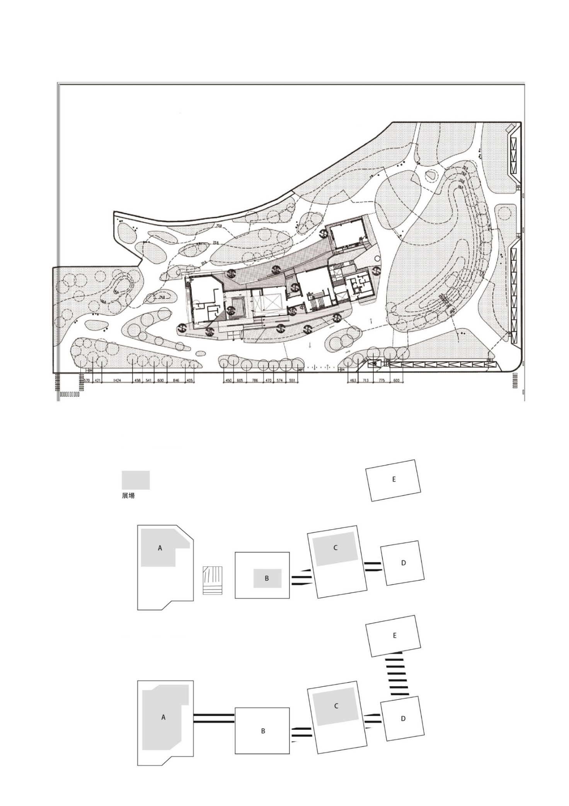

A棟平面圖

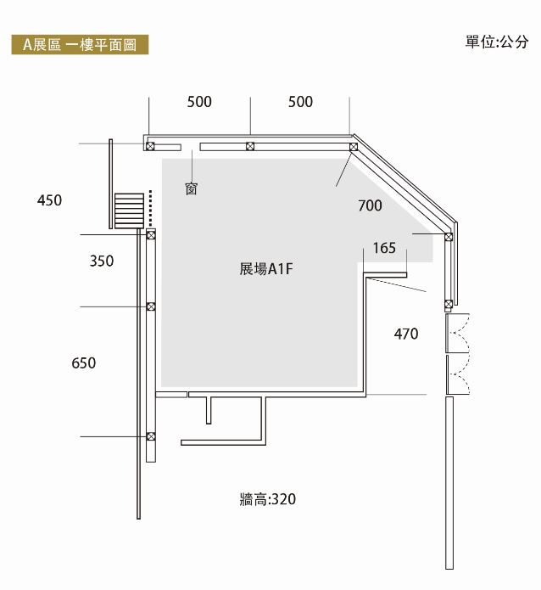

A棟1樓展場照片

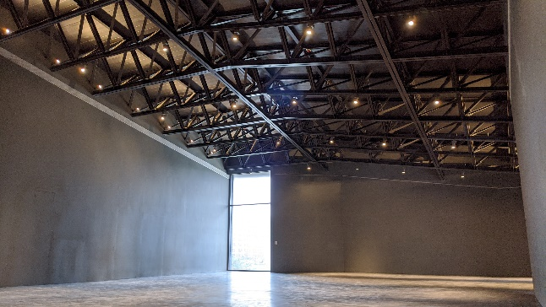

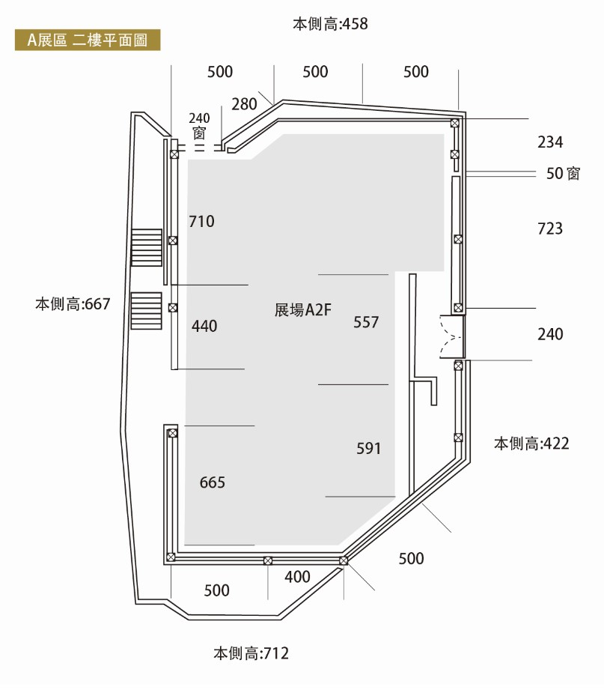

A棟2樓展場照片

B棟1樓展場平面圖

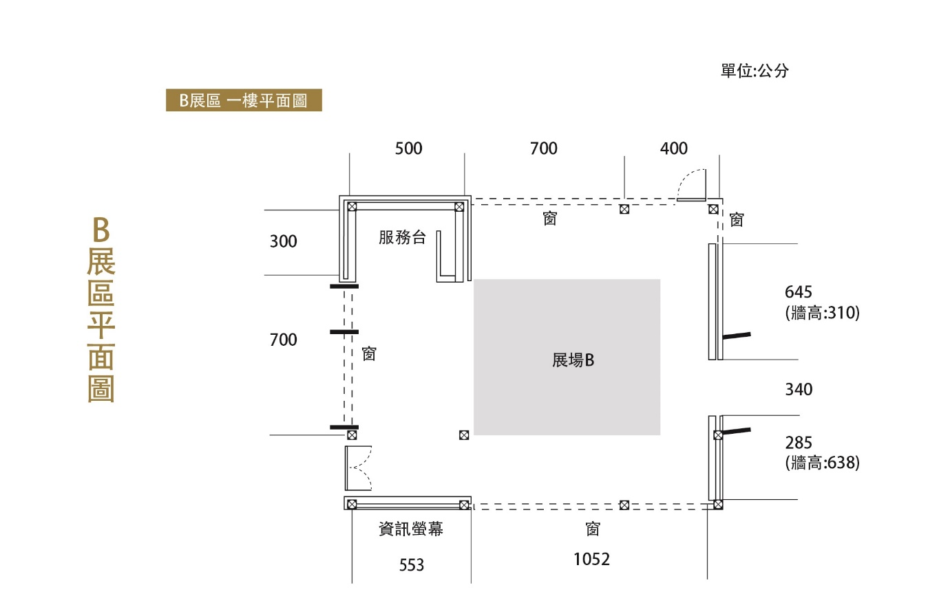



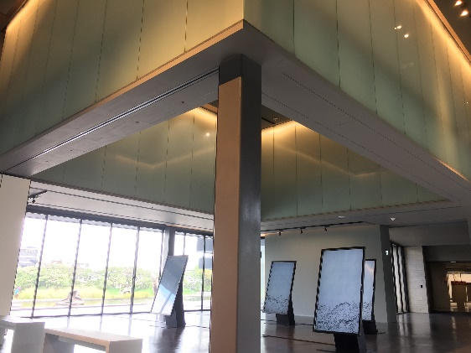

B棟1樓展場照片

C棟1樓展場平面圖

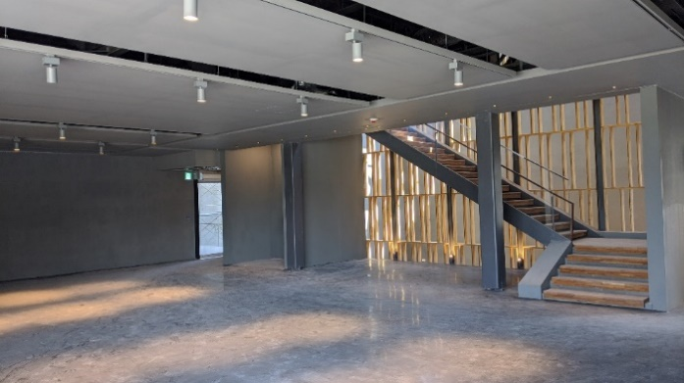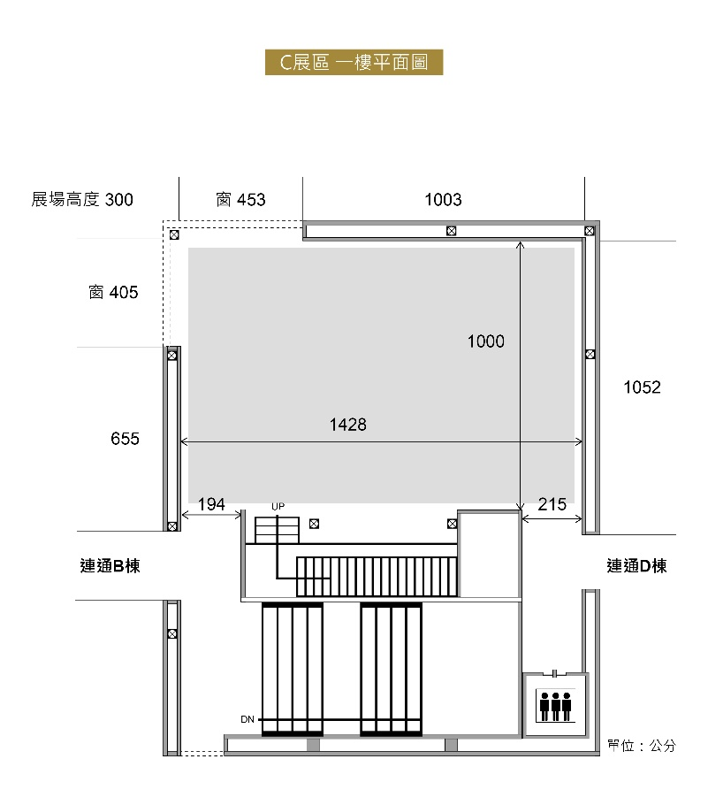

C棟1樓展場照片

櫥窗

C棟2樓展場平面圖

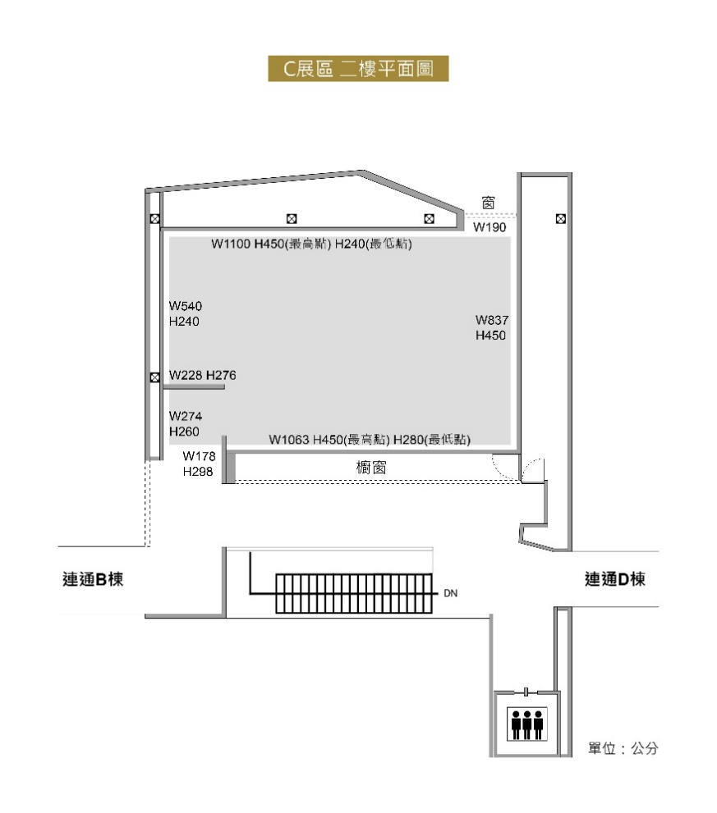

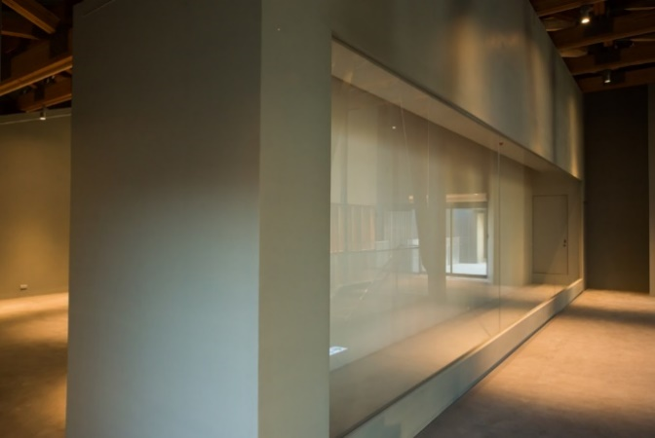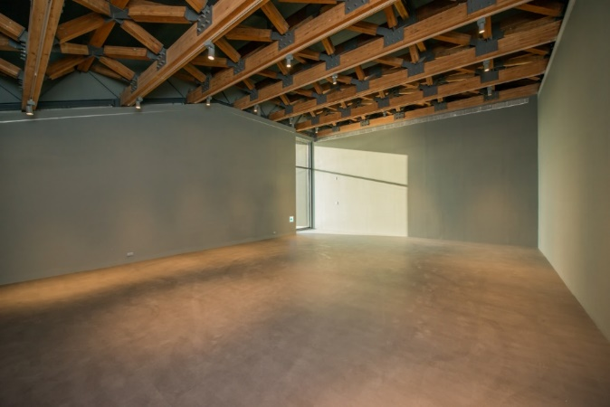

C棟2樓展場照片

C棟2樓櫥窗照片

C棟2樓展場照片

C棟2樓櫥窗

附件2 參展者資料報名表(表格不敷使用者，請自行複製)

|  |  |  |  |  |  |  |
| --- | --- | --- | --- | --- | --- | --- |
| 報名序號： | | | | | | |
| 列印日期：民國 　 年 月 日 | | | | | | |
| **參賽項目**  **(僅能擇一)** | **□ 策 展 類 　□ 創 作 類** | | | | | |
| 展覽名稱 |  | | | | | |
| 參展者/團體資料 | 名 稱 |  | | 出生／成立日期 | | ○○年○○月○○日 |
|  |  |  | | 連絡方式 | |  |
|  | 地　址 | （郵遞區號） | | | | |
|  | 經　歷 |  | | | | |
|  | 得獎紀錄 |  | | | | |
|  | 參展者名單 | （團體請詳列參展人員） | | | | |
| 聯絡人資料 | 姓　名 |  | | 聯絡電話 | |  |
|  |  |  | | 手　機 | |  |
|  | 職　稱 |  | | email | |  |
|  |  |  | | 傳真 | |  |
|  | 地　址 | （郵遞區號） | | | | |
| 聯絡人 身分證/居留證 影本黏貼處（正面） | | | 連絡人 身分證/居留證 影本黏貼處（反面） | | | |
| 備　註 | 聯絡人  以上基本資料及所附證件皆屬實，如有不實，雖已錄取，同意無條件被撤銷**錄取資格並自負刑責**。  **切結人：** | | | 審  查  結  果 | □ 書審合格  □ 書審不合格：  ○資格條件不合  ○證件不齊  ○其他_________________ | |

附件3 展覽作品資料表

|  |  |  |  |  |  |  |
| --- | --- | --- | --- | --- | --- | --- |
| 編號 | 作者姓名 | 作品名稱 | 作品尺寸 | 作品媒材 | 圖檔 | 備註 |
|  |  |  |  |  |  |  |
|  |  |  |  |  |  |  |
|  |  |  |  |  |  |  |
|  |  |  |  |  |  |  |
|  |  |  |  |  |  |  |
|  |  |  |  |  |  |  |
|  |  |  |  |  |  |  |
|  |  |  |  |  |  |  |
|  |  |  |  |  |  |  |
|  |  |  |  |  |  |  |
|  |  |  |  |  |  |  |
|  |  |  |  |  |  |  |

※本表如不敷使用請自行增列

附件4 經費預算及分項明細（單位：新臺幣元）

|  |  |  |  |  |  |  |  |
| --- | --- | --- | --- | --- | --- | --- | --- |
| 項 目 | 內 容 | | 數 量 | 單 位 | 單 價 | 總 額 | 預算說明 |
| 一、人事費 | 1 | 策展費 |  |  |  |  |  |
| 2 | 參展人/藝術家相 關費用 |  |  |  |  |  |
| 二、展示設計  與施作費 | 1 |  |  |  |  |  |  |
| 2 |  |  |  |  |  |  |
| 三、作品運輸  與佈卸展費 | 1 |  |  |  |  |  |  |
| 2 |  |  |  |  |  |  |
| 四、材料、設備費 | 1 |  |  |  |  |  |  |
| 2 |  |  |  |  |  |  |
| 五、保險費 | 1 |  |  |  |  |  |  |
| 2 |  |  |  |  |  |  |
| 六、其它 | 1 |  |  |  |  |  |  |
| 2 |  |  |  |  |  |  |
| **合 計** | | | | | |  | |

備註：

1.請依申請類別之預算額度（含稅）進行編列。

2.本表如不敷使用請自行增列

附件5 參展人同意書

**參展人同意書**

本人同意參與策展人/團體__________________針對「2023橫山書法藝術館展覽徵件」之提案，提案經過評選通過後，茲同意將作品______________________________相關文本及影音紀錄授權予桃園市立美術館，作為展覽相關宣傳及推廣使用。

**作 者：**

**作品圖檔：**

**作品資訊：**

**立同意書人（簽章）：**

**身分證/居留證字號：**

**聯絡電話：**

**聯絡地址：**

**E-mail：**

日 期：2022 年 月 日

附件6 切結書及個資聲明

|  |
| --- |
| **切結書**  本人參加「2023橫山書法藝術館展覽徵件」，完全遵守簡章相關規定，所填資料均屬實，如有違反，需自負法律責任，主辦單位有權取消獲選等資格及追回相關經費。  本切結書自本人簽署日起生效，無時間限制。本切結書之權利義務，非經雙方書面同意，不得轉讓予第三人。  此致  桃園市政府文化局及桃園市立美術館  立同意書人： （簽名）  2022年 月 日 |
| **個資聲明**  本人同意主辦單位為辦理「2023橫山書法藝術館展覽徵件」相關之印刷、出版、學術研究、教育推廣、文宣及行銷等需要，依個人資料保護法及相關法令之規定下，得蒐集、處理、利用本人於送件表所填之個人資料。  此致  桃園市政府文化局及桃園市立美術館  立同意書人： （簽名）  2022年 月 日 |